|  |  |
| --- | --- |
| Смайыл Алдан Зейноллаулы (персональная справка) | **Смайыл Алдан Зейноллаулы** |
|  |
| **Последняя должность:** Экс-депутат Мажилиса Парламента Республики Казахстан V созыва |
| **Дата рождения:** 03.10.1946 |
| **Место рождения:** КазССР; Карагандинская область; Жана-Аркинский район; аул Актау |
| **Семейное положение, родственные связи:**  •      Жена: Саухат Жумагуль  •      Дети: сын - Еркебулан |
| **Владение языками:**  •      Казахский, русский |
| **Образование, специальность (квалификация), лицензии:**  •      Казахский государственный университет имени С.М. Кирова (1970),  *Учитель казахского языка и литературы* | |
| **Трудовой стаж:**  •      Помощник чабана совхоза Актау Карагандинской области (1964);  •      Оператор звукозаписи Республиканского радиотелецентра, редактор Республиканского радио (1970-1971);  •      Корреспондент, старший редактор Целиноградского областного радио (1971-1975);  •      Литературный сотрудник, заведующий отделом газеты, редактор газеты «Коммунизм нуры» (г. Целиноград) (1975-1985);  •      Заведующий отделом газеты «Караоткел» (1985-1990);  •      Председатель Целиноградского областного общества «Тил жене мэдиниет», главный редактор Акмолинской областной газеты «Караоткел» (1990-1996);  •      Заместитель Председателя Акмолинской областной телерадиокомпании (1996-1997);  •     Заместитель генерального директора, генеральный директор Республиканской телерадиокорпорации «Казакстан» (1998-2002);  •      Заместитель главного редактора журнала «Астана» (2002);  •      Директор Астанинского филиала Союза писателей Казахстана (2002-2003);  •      Главный редактор серии «Библиотека писателей Астаны» ОО «Адебиет» (2003-2007) | |
| **Прочие должности:**  •      Секретарь Союза писателей Казахстана (2002-2007);  •      Член республиканского общественного штаба кандидата в Президенты Республики Казахстан *Н.А. Назарбаева*  (02.2011-04.2011) | |
| **Выборные должности, депутатство:**  •      Кандидат в депутаты Мажилиса Парламента Республики Казахстан IV созыва по [партийному списку Народно-Демократической партии «Нур Отан»](https://online.zakon.kz/Document/?doc_id=30111726) (12.07.2007), [Депутат Мажилиса Парламента Республики Казахстан IV созыва](https://online.zakon.kz/Document/?doc_id=30120190) (27.08.2007-[16.11.2011](https://online.zakon.kz/Document/?doc_id=31082284)), Член комитета по социально-культурному развитию;  •      Кандидат в депутаты Мажилиса Парламента Республики Казахстан V созыва [по партийному списку Народно-Демократической партии «Нур Отан»](https://online.zakon.kz/Document/?doc_id=31091685) (07.12.2011); [Депутат Мажилиса Парламента Республики Казахстан V созыва](https://online.zakon.kz/Document/?doc_id=31108403) (18.01.2012-[20.01.2016](https://online.zakon.kz/Document/?doc_id=37474543)) | |
| **Партийная принадлежность:**  •       Член НДП «Нур Отан» | |
| **Государственные и международные награды, премии, почетные звания:**  •      Лауреат международной премии «Алаш» (2004);  •      [Қазакстанның еңбек сіңірген қайраткері - Заслуженный деятель Республики Казахстан](https://online.zakon.kz/Document/?doc_id=30047797) (2005);  •      [Лауреат государственной премии Республики Казахстан 2006 года в области литературы, искусства и архитектуры](https://online.zakon.kz/Document/?doc_id=30081996) | |
| **Научные, литературные труды, публикации:**  •      Автор книг «Тамыздын таны» (1979), «Ак жалын» (1982), «Саганым келген коктем» (1987), «Найзакара» (1989), «Арканын Бетпак деген даласы бар» (2000); ряда повестей, романов, публикаций в прессе | |
| **Воинская служба, воинские и специальные звания, классные чины:**  •      Капитан запаса | |

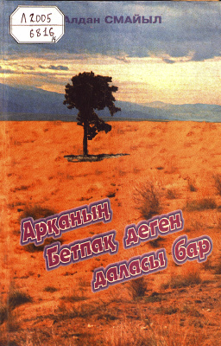

Повестер. — Астана: Елорда, 2000. — 320 б.

Қазақ халқының қилы тағдырын сипаттаған.

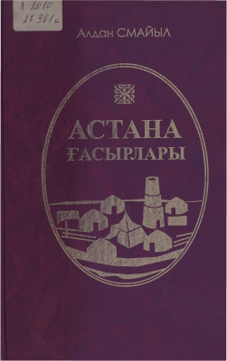

Астана: Педагогика-пресс, 2010. — 416 б.

Астана қаласының тарихы туралы баяндаған.

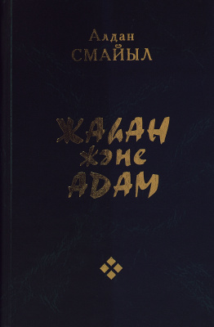

Алматы: Құс жолы, 2008. — 480 б.

Қоғамның әлеуметтік құбылыстарын ашық сипаттаған.

Творчество Алдана Смайыла

[Смайыл Алдан. Астана ғасырлары](https://www.twirpx.com/file/3029490/)

Повестер. — Астана: Елорда, 2000. — 320 б. Қазақ халқының қилы тағдырын сипаттаған.

* **№1**

* **31,55 МБ**

* **добавлен 30.11.19 15:25**

* **изменен 12.06.20 22:25**
* PDF

Астана: Педагогика-пресс, 2010. — 416 б. Астана қаласының тарихы туралы баяндаған.

* **№2**

* **17,32 МБ**

* **добавлен 28.01.20 11:29**

* **изменен 12.06.20 22:25**

[Смайыл Алдан. Жаhан және адам](https://www.twirpx.com/file/2983549/)

* PDF

Алматы: Құс жолы, 2008. — 480 б. Қоғамның әлеуметтік құбылыстарын ашық сипаттаған.

* **№3**

* **32,98 МБ**

* **добавлен 29.11.19 22:36**

* **изменен 12.06.20 22:25**

[Смайыл Алдан. Тамұқтан келген адам](https://www.twirpx.com/file/2987981/)

* PDF

Роман. — Астана: Фолиант, 2004. — 480 б. Таңдамалы шығармалары енген.

* **№4**

* **33,93 МБ**

* **добавлен 05.12.19 20:15**

* **изменен 12.06.20 22:25**

[Смайыл Алдан. Тұлға Ұлт Тағдыр](https://www.twirpx.com/file/3505012/)

* PDF

Алматы: Қазығұрт, 2012. — 360 б. Жазушы, Қазақстан Республикасы Мемлекеттік сыйлығының лауреаты Алдан Смайылдың «Тұлға. Ұлт. Тарих» атты публицистикалық-зерттеу еңбегінде ХХІ ғасырдағы қазақ қоғамының саяси-рухани негіздері жан-жақты зерттеледі. Мемлекет пен халықтың өміріндегі тұлғаның орны және ұлттың тарихи рөлі жайлы жаһандық философиялық тұжырымдар арқылы кеңінен...

* **№5**

* **45,99 МБ**

* **добавлен 07.07.21 13:12**

* **изменен 07.07.21 20:12**

[Смайыл Алдан. Шығармалары. Том 2](https://www.twirpx.com/file/3506499/)

* PDF

Астана: Фолиант, 2015. — 310 б. Алдан Зейноллаұлы Смайыл (3 қазан 1946, Ақтау ауылы, Жаңаарқа ауданы, Қарағанды облысы) – жазушы, публицист, Қазақстанның еңбек сіңірген қайраткері (2005). ҚазМУ-дың филология факультетін бітірген (1970). Еңбек жолын 1970 жылы Қазақ радиосынан бастайды. 1975 – 90 жылдары Целиноград (қазіргі Ақмола) облысы “Коммунизм нұры” газетінің бөлім...

* **№6**

* **60,89 МБ**

* **добавлен 09.07.21 12:06**

* **изменен 09.07.21 19:35**

[Смайыл Алдан. Шығармалары. Том 3](https://www.twirpx.com/file/3152599/)

* PDF

Астана: Фолиант, 2015. — 330 б. Бұл кітапқа жазушы, публицист, ҚР Мемлекеттік сыйлығының лауреаты Алдан Смайылдың ежелгі Ақмола – Қараөткел өңірінің тарихын ұзақ уақыт зерттеудің нәтижесінде жазылған тарихи-деректемелік туындысы енген. Шығармада осы аймақтың және өңірдің саяси-әлеуметтік орталығы болған қаланың бірнеше ғасырғы тарихы нақты мұрағаттық деректермен баяндалады....

* **№7**

[Смайыл Алдан. Шығармалары. Том 4](https://www.twirpx.com/file/3222007/)

* PDF

Астана: Фолиант, 2015. — 304 б. Жазушы, Қазақстан Республикасы Мемлекеттік сыйлығының лауреаты Алдан Смайылдың бұл кітабына деректі-танымдық туындылары топтастырылды.